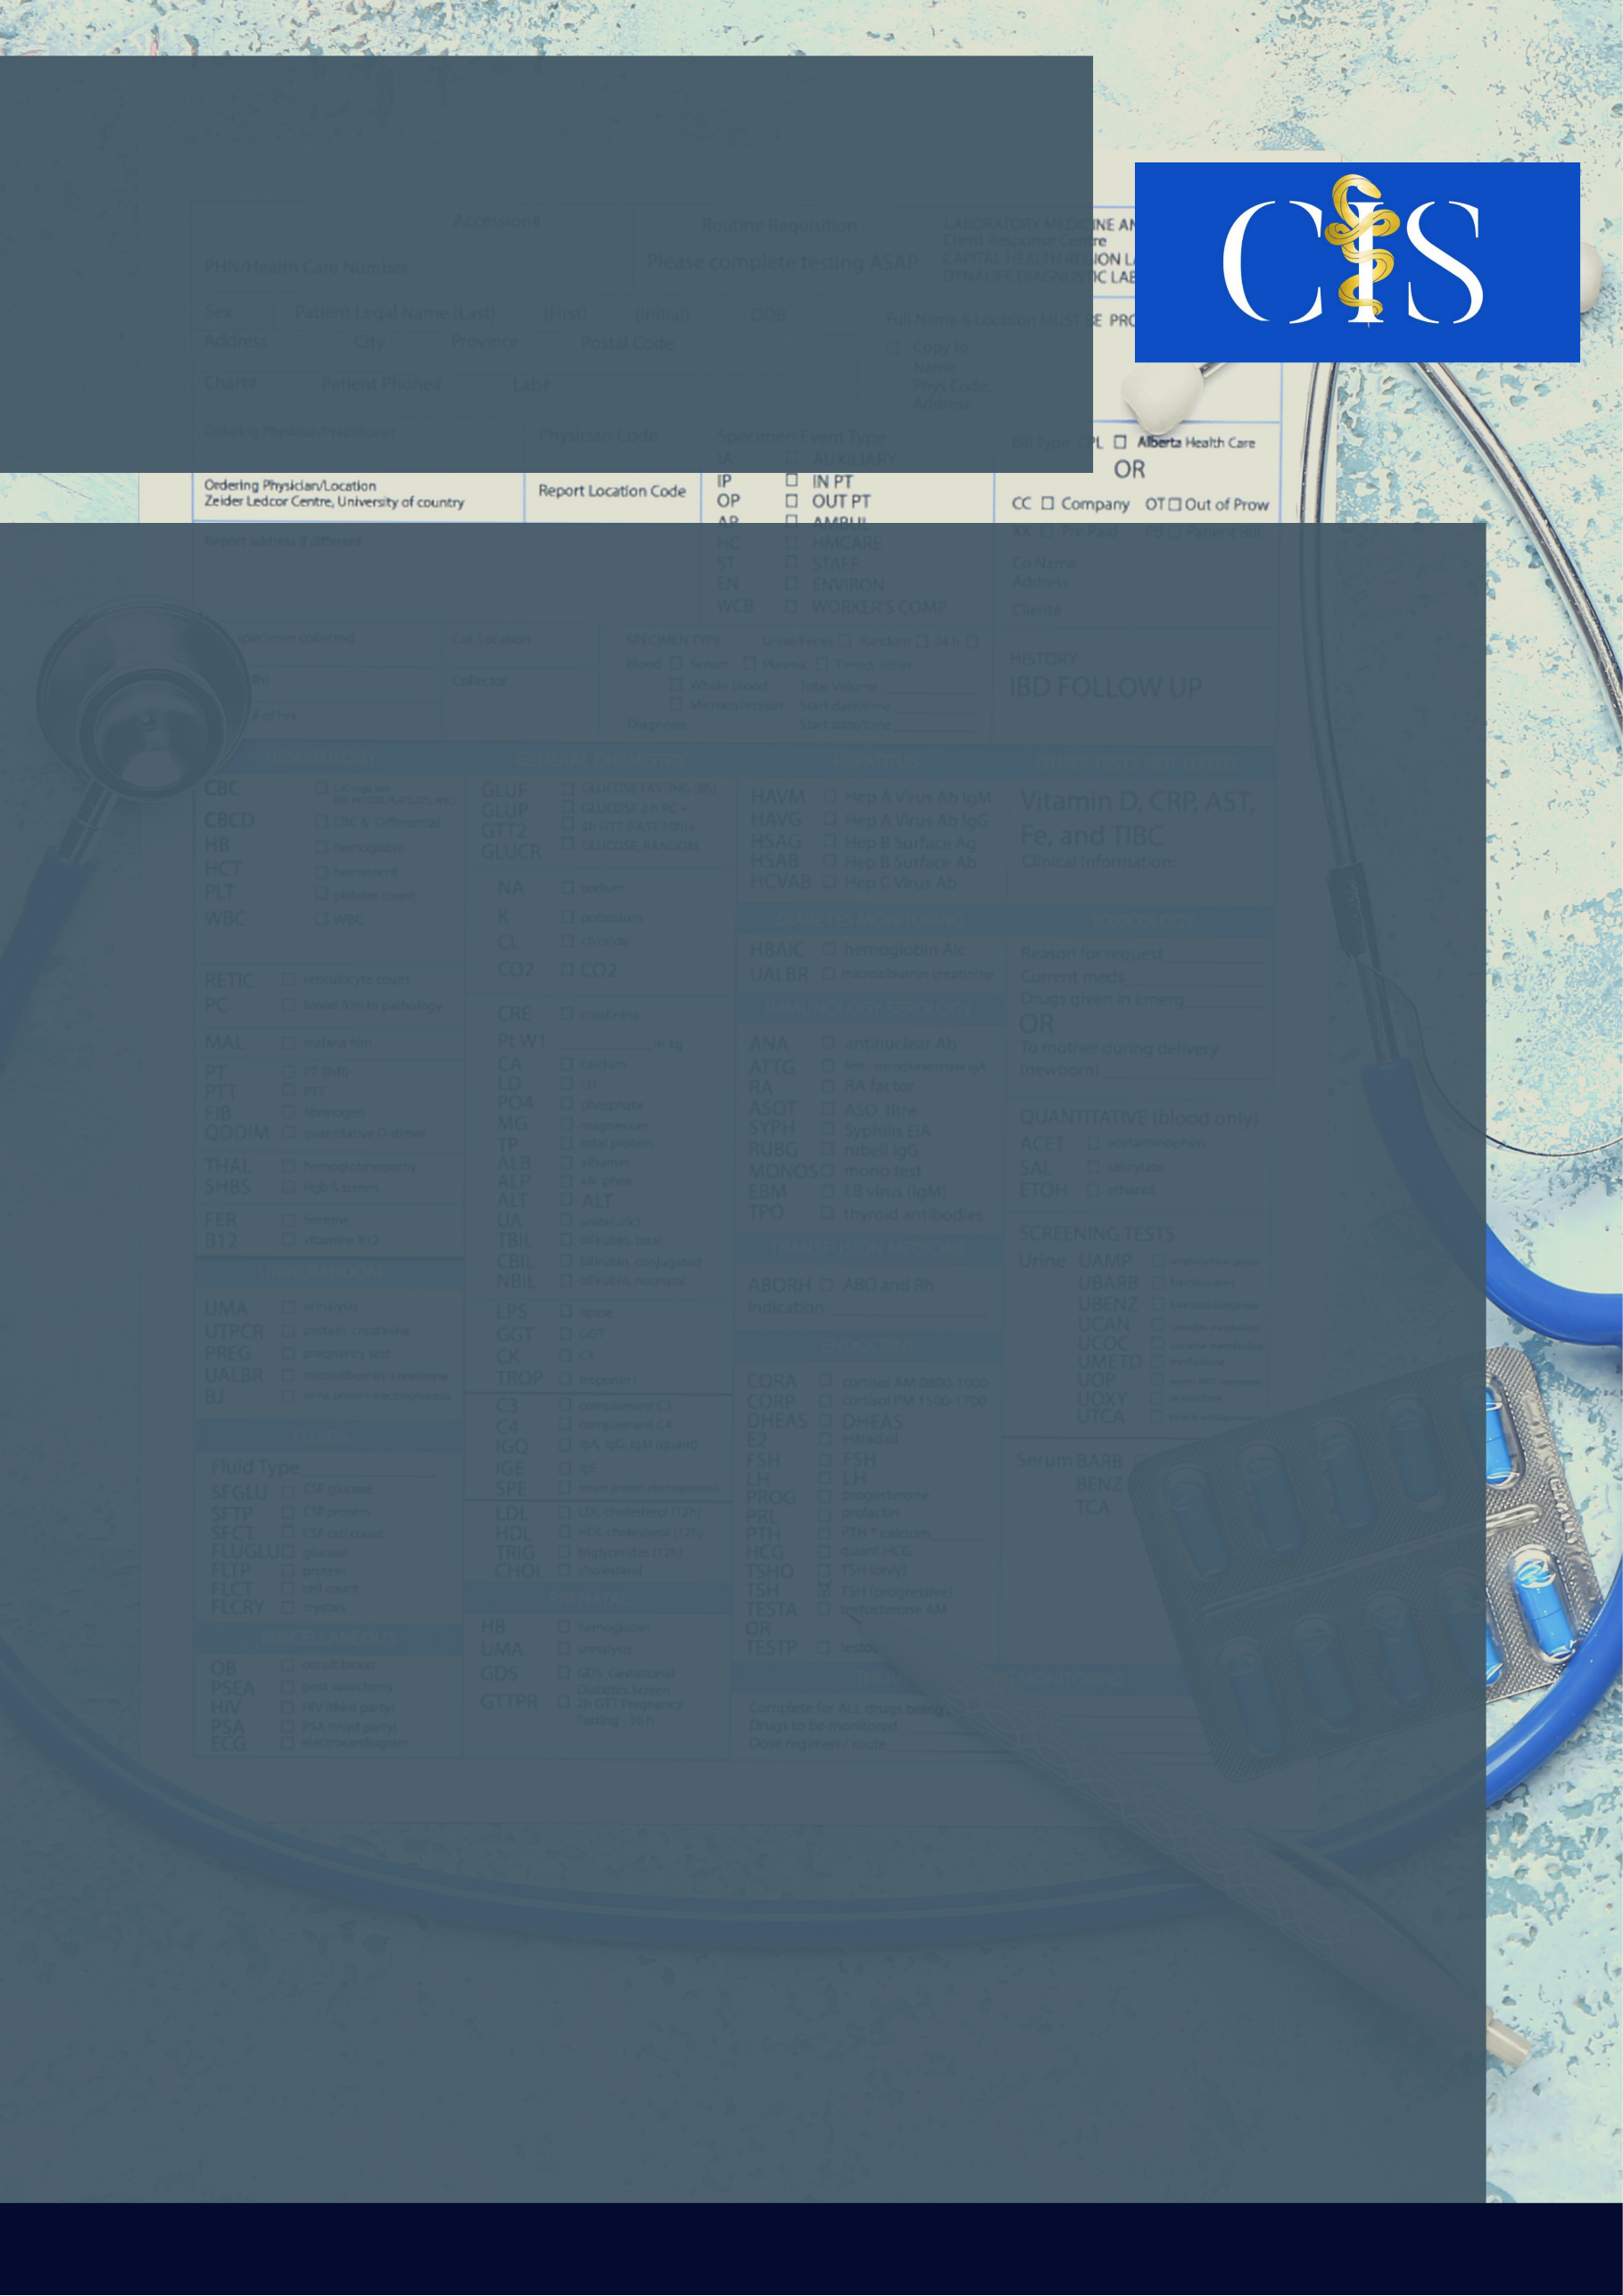

Os Desafios Enfrentados Pelos Profissionais De Saúde Ao Realizar RCP Em Pacientes Com Covid 19.

Autores: Bruna Brasil Brandão Bastos¹, Bruna Pena Maurício Santana¹, Paulo André Abreu de Almeida¹, Werica Oliveira Matos Pondé¹, Cristiane Metzker Santana de Oliveira²

**INTRODUÇÃO**:

A realização da ressuscitação cardiopulmonar (RCP) é um procedimento gerador de aerossóis. Com isso, em casos de pacientes com COVID-19 leva a risco de contaminação para os profissionais atuantes na linha de frente durante a realização desta técnica em paciente com Parada Cardiorrespiratória (PCR).

**OBJETIVO**:

Analisar os riscos da realização de RCP em pacientes com COVID-19, identificando assim os motivos que levam os profissionais de saúde a se contaminarem durante a RCP, com a finalidade de descrever a importância do uso de EPI´s e os cuidados tomados durante a realização desse procedimento.

**MÉTODO**:

Para a realização da pesquisa de revisão integrativa do tipo descritiva, utilizou-se de artigos científicos produzidos no período de 2019 a 2021, através dos descritores de saúde indexados nas bases de dados PUBMED, LILACS E SCIELO, e que atendessem aos seguintes critérios de Inclusão: Escritos em português, inglês ou espanhol. Já os critérios de exclusão foram: Artigos de revisão, duplicados e que não atendessem aos objetivos. O método de análise foi o de Bardin, onde a 1ª fase é a pré-análise para organizar o material da pesquisa e realizar uma leitura flutuante. A 2ª fase fez-se a exploração do material, e na 3ª e última fase a inferência e a interpretação dos resultados.

**RESULTADOS**:

Foram encontrados 46 estudos, sendo 3 na base de dados do SCIELO, 32 na PUBMED e 11 na LILACS, dos quais 20 foram excluídos por títulos e resumos. Após a análise completa dos 26 selecionados para a elegibilidade, apenas 17 foram incluídos na síntese. Para análise dos artigos foram utilizadas as informações referentes a autor, ano, título, local de publicação, objetivos, metodologia e considerações. Esta revisão possibilitou a reunião de resultados para levantarmos os desafios enfrentados pelos profissionais de saúde para realizar RCP para que assim medidas sejam tomadas e, portanto, se minimizem ou extingam o número de profissionais que se contaminam com COVID-19 ao realizar RCP.

**CONCLUSÃO**:

A RCP é uma prática passível de ocorrer em pacientes com COVID-19, podendo levar a contaminação do profissional da saúde atuante. Deste modo, é necessário que estes profissionais usem EPI´s para reduzir as chances de contaminação, mesmo que leve a atraso na realização da RCP.

Palavras-chave:

*Reanimação Cardiopulmonar. COVID-19. Parada Cardiorrespiratória*

Filiações:

1Discente, Universidade Salvador, BA

2Docente, Universidade Salvador, BA

**Apoio:** [**www.editorapasteur.com.br**](http://www.editorapasteur.com.br) **- @editorapasteur**